
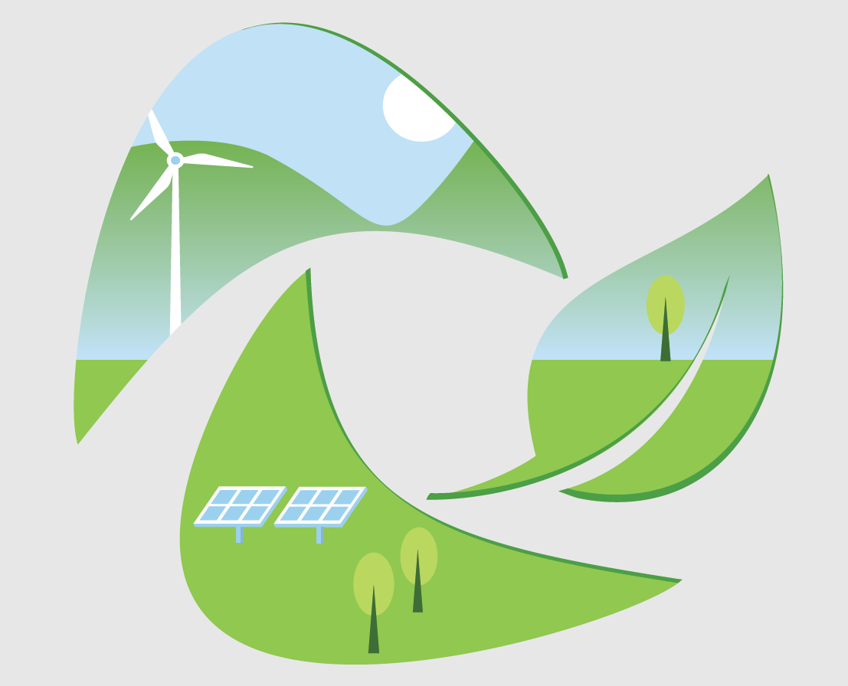
Zaproszenie
do udziału w konferencji
„Inwestycje, wyzwania, doradztwo – zielona transformacja w praktyce”

10 września 2026 r., Hotel Atena w Ciechanowie, ul. M.M. Kolbe 76
Wydarzenie realizowane w ramach Projektu Doradztwa Energetycznego poświęcone będzie poświęconej praktycznym aspektom transformacji energetycznej oraz rozwiązaniom wspierającym rozwój nowoczesnej i efektywnej energetycznie gospodarki. Jej celem jest ukazanie kluczowej roli doradców energetycznych jako pośredników między strategią a jej realizacją – wspierających samorządy, przedsiębiorstwa oraz obywateli w procesie transformacji energetycznej.

Podczas konferencji zaprezentowane zostaną przykłady inwestycji i działań realizowanych w regionie. Uczestnicy będą mieli okazję poznać doświadczenia związane m.in. z zieloną transformacją sektora ciepłowniczego, termomodernizacją i wykorzystaniem odnawialnych źródeł energii, energetycznym wykorzystaniem osadów ściekowych, a także rozwiązaniami wdrażanymi przez samorządy w procesie transformacji energetycznej.

Konferencja będzie stanowić przestrzeń do wymiany wiedzy, doświadczeń i rekomendacji pomiędzy przedstawicielami administracji publicznej, środowiska naukowego oraz doradcami energetycznymi, wspierając skuteczne wdrażanie polityki klimatycznej w praktyce.

W celu udziału w konferencji należy dokonać zgłoszenia poprzez wypełnienie formularza rejestracyjnego dostępnego pod linkiem: Formularz
Szczegółowych informacji dotyczących konferencji oraz rejestracji udziela Doradca Energetyczny, Pani Dorota Koralewska, pod adresem e-mail: dkoralewska@wfosigw.pl

Informacje dotyczące przetwarzania danych osobowych w ramach Projektu Doradztwa Energetycznego - https://doradztwo-energetyczne.gov.pl/kontakt/klauzula-zakladka/ lub Ochrona danych osobowych | Wojewódzki Fundusz Ochrony Środowiska i Gospodarki Wodnej w Warszawie. Udział w konferencji oznacza zgodę na utrwalanie i rozpowszechnianie wizerunku w związku z promocją

